Commission des Outils d’Evaluation
pour les Humanités générales et technologiques

GEOGRAPHIE
Décrire et expliquer les dynamiques d’un territoire

« Los Angeles »

2ème degré – (3ème année)

Documents pour les élèves : page 2
Documents pour le professeur : page 6
OUTIL D’EVALUATION
GEOGRAPHIE
« Los Angeles »
Consigne

A partir du dossier documentaire, rédige un texte dans lequel tu décris l’évolution de l’étalement urbain de Los Angeles entre 1970 et 2007.

Dans ton texte, tu identifieras les atout(s) et contrainte(s) du site de Los Angeles qui influencent cette évolution.

Tu disposes de 20 minutes.

Critères d’évaluation et pondération
Critères | Pondération
- Qualité de la description  - Qualité de la communication | /8  /2
TOTAL | /10

Atlas et dossier documentaire :
Document 1. Los Angeles en 1970 Document 2. Los Angeles en 2007
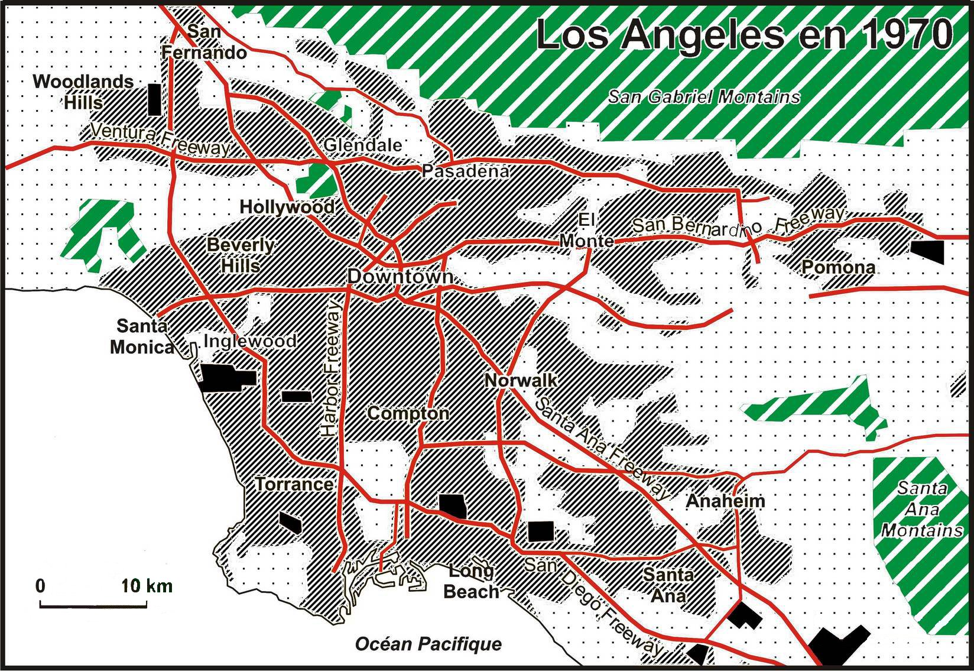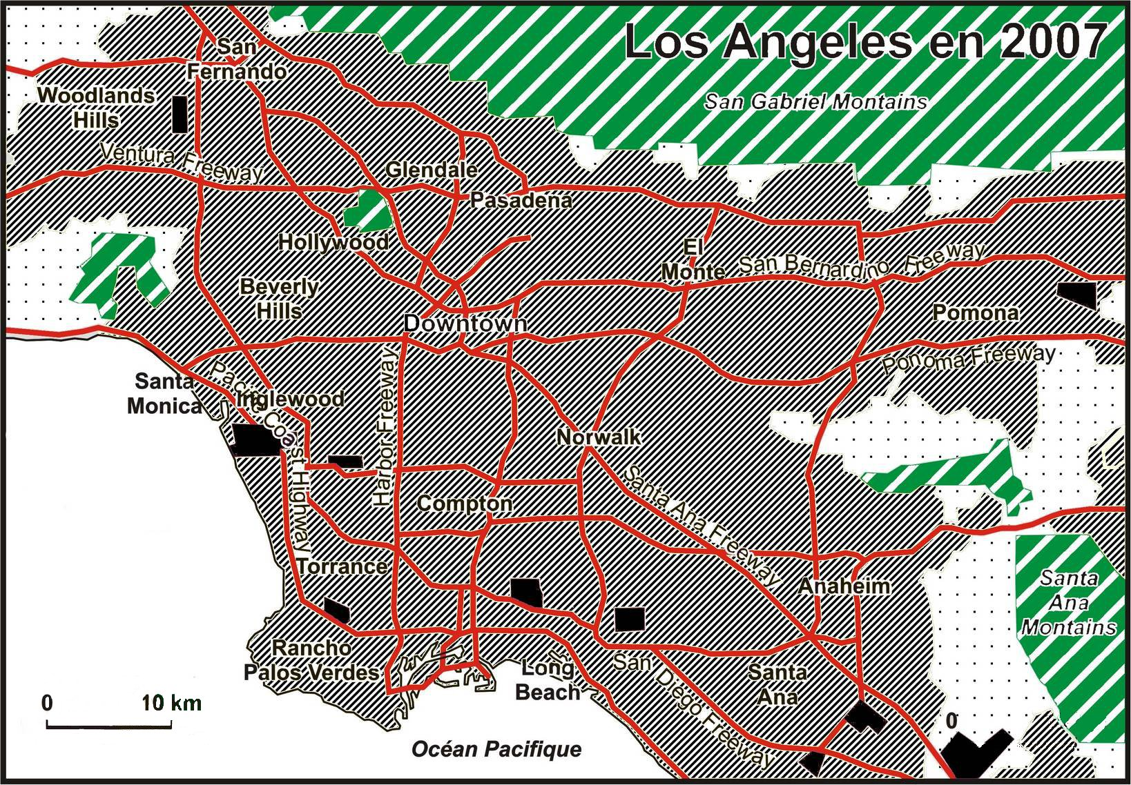
Cartes réalisées à partir de l’atlas de l’environnement du Monde Diplomatique de 2008.
Document 3
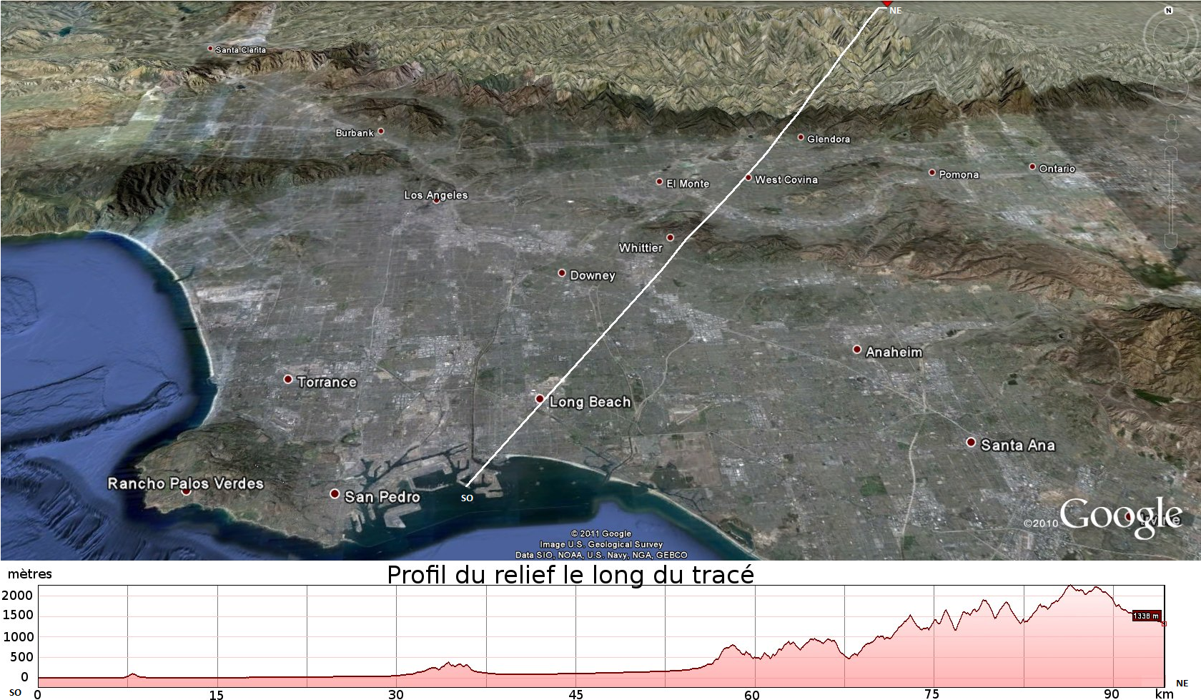
OUTIL D’EVALUATION
GEOGRAPHIE

Documents pour le professeur

Famille de tâches n°2: Décrire et expliquer les dynamiques d’un territoire

(Voir documents introductifs : « Familles de tâches en géographie » et « Présentation des outils en géographie »)

Titre | « Los Angeles»
Public cible | 2e degré. 3° année

Consigne : voir documents pour l’élève.

Préalable

Il est recommandé en apprentissage d’avoir étudié l'organisation et la dynamique spatiale d'une ville autre que Los Angeles. Le professeur pourra construire le profil de relief sur un tracé via Google Earth : http://earth.google.fr/support/bin/static.py?page=guide.cs&guide=22365&topic=23729&answer=181393

Pré requis

- Notions de site, d’atout et de contrainte ;
- Lecture d’une carte thématique, d’une coupe topographique, d’une image satellitaire.

Modalités de passation

Durée de l’épreuve : 20 minutes

Forme du produit attendu : texte

Suivi possible de l’épreuve
Cette épreuve peut servir de base à la réalisation d’un croquis cartographique.

Compétences, savoirs et savoir-faire évalués dans le cadre de cette épreuve

COMPETENCES
- Localiser et situer le territoire à différentes échelles
- Identifier les composantes du territoire
- Traiter et analyser des informations
- Mettre en relation les résultats de l’ensemble des analyses
- Construire une synthèse sous différentes formes

SAVOIRS – SAVOIR-FAIRE
Clés de lecture de l’organisation des territoires sociétés

- Pôles, axes et les réseaux
- Les dynamiques territoriales (croissance)
- Barrières et ouvertures
Références spatiales
- Les métropoles mondiales
- Les océans

Grille d’évaluation

CRITERES | INDICATEURS | PONDERATION proposée
1. Qualité de la description | 1.1. Identification du contexte géographique  - Océan Pacifique  - Montagnes Santa Ana- San Gabriel  1.2. Identification des éléments d'évolution de l'étalement  - accroissement du réseau autoroutier  - augmentation de l’urbanisation continue  - orientation de l’étalement urbain NO-SE  1.3. Identification de l’atout du site qui favorise l’étalement urbain : plaine littorale  1.4. Identification des contraintes du site qui font barrière à l’étalement urbain : Océan – Montagnes | /2  /3  /1  /2
2. Qualité de l’explication | Non activé
3. Qualité de la communication | Présence d’un titre complet et pertinent  Syntaxe et orthographe | /1.5  /0.5
TOTAL |  | / 10

Construction d’épreuves d’évaluations du même type appartenant à la même famille
La présente famille de tâches, illustrée par l’exemple d’épreuve d’évaluation, doit sa spécificité à un invariant :
- la dynamique du territoire
Pour rester dans la même configuration, et donc faire mobiliser les mêmes ressources, l’enseignant ne peut changer cet invariant.
Par contre, il peut faire varier les paramètres suivants :
- l’objet de la dynamique (exemple: la déforestation dans le bassin du Congo ou autre dynamique entre 2 images : http://na.unep.net/atlas/AfricaAtlas/site_images.php …)
- l’espace concerné (exemples : Mexico, Chicago, Le Cap, Paris…)
- le produit attendu (exemples : tableau, carte, croquis cartographique..)

Les critères doivent avoir déjà été rencontrés par les élèves en cours d’apprentissage. Si ce n’est pas le cas, la communication de ceux-ci et de leur pondération peut être faite oralement, par notation au tableau ou par distribution de cette page.

